RADIOGRAFI CRURIS DENGAN KLINIS FRAKTUR DI INSTALASI RADIOLOGI RSU Dr. WAHIDIN SUDIRO HUSODO KOTA MOJOKERTO

Chika Oktavia Sahara^{[1]}, Sri Hapsari SP^{[2]}, Agus Wahyo Jatmiko^{[3]}
^{[1]} Program Studi D-III Radiodiagnostik dan Radioterapi, STIKes Widya Cipta Husada
email : chikaoktaviasahara@gmail.com

ABSTRAK
Radiografi cruris adalah salah satu pemeriksaan radiologi tanpa menggunakan media kontras.Indikasi pada ossa cruris yang sering terjadi adalah fraktur. Fraktur adalah discontinuitas dari jaringan tulang (patah tulang) yang biasannya disebabkan oleh adannya kekerasan yang timbul secara mendadak. Proyeksi yang digunakan dalam pemeriksaan ossa cruris di Instalasi radiologi RSU Dr. Wahidin Sudiro Husodo ini menggunakan proyeksi AP dan Lateral. Tujuan dalam penelitian ini adalah untuk mengetahui radiografi cruris pada klinis fraktur. Desain penelitian menggunakan metode Deskriptif. Terdapat variable tunggal dalam penelitian ini yaitu Radiografi Cruris dengan Klinis Fraktur. Hasil penelitian dan pembahasan mengenai radiografi Cruris dengan klinis Fraktur yaitu tidak ada persiapan khusus bagi pasien, hanya melepas benda-benda yang dapat menganggu gambaran radiograf. Saat memposisikan pasien sesuai dengan prosedur namun, pada saat posisi Lateral pasien tidak bisa diposisikan dengan sempurna. Kesimpulan pada penelitian ini yaitu pada saat melakukan pemeriksaan radiografi cruris harus memperhatikan kondisi pasien terlebih dahulu, apabila pasien tersebut cooperative dan kondisi tidak memungkinkan untuk diposisikan lateral, radiografer hanya perlu memposisikan AP agar tetap bisa memenuhi standart utama keselamatan pasien. Saran pada penelitian ini adalah memberi apron kepada pasien agar radiasi yang diterima tidak menyebar ke area yang hendak diperiksa. Diharapkan pada radiografi cruris sebaiknya menampakkan sendi cruris dan sendi ankle.

Kata Kunci : Fraktur, Radiografi Cruris

ABSTRACK
Cruris radiography is one of the radiological chekup without the use of contrast media. An indication of the ossa cruris that often occurs is fracture. A fracture is a discontinuity of bone tissue (fracture) which is usually caused by sudden violence. The projection used in the examination of the ossa cruris in the radiology installation of Dr. Wahidin Sudiro Husodo uses AP and Lateral projections. The research design used descriptive method. There is a single variable in this study, namely Cruris Radiography with Clinical Fractures. The results of the study and discussion regarding Cruris radiographs with clinical fractures were that there was no special preparation for the patient, only removing objects that could disturb the radiograph image. At the time of positioning the patient cannot be positioned perfectly. The conclusion of this study is that when conducting a cruris radiographic chekup, the patient's condition must be considered first, if the patient is cooperative and the condition does not allow to be positioned laterally, the radiographer only needs to position the AP so that it can still meet the main standards of patient safety. The suggestion in this study is to give the patient an apron so that the radiation received does not spread to the area to be examined. It is hoped that the cruris radiograph should show the cruris joint and ankle joint

Keyword : Fracture, Cruris radiography

PENDAHULUAN

Radiodiagnostik merupakan salah satu cabang dari radiologi yang bertujuan untuk membantu pemeriksaan dalam bidang kesehatan, yaitu untuk menegakkan diagnosa suatu penyakit melalui pembuatan gambar yang disebut radiograf. Pemeriksaa secara radiologi mampu memberikan informasi secara radiograf yang optimal baik keadaan anatomis maupun fisiologis^{[1]}(Bontranger,2001). Suatu organ di dalam tubuh yang tidak dapat diraba dan dilihat oleh mata secara langsung serta mampu memberikan informasi mengenai kelainan-kelainan, yang mungkin dijumpai pada organ-organ yang akan diperiksa^{[2]} (Netter, Frank H. 2011)
Radiografi cruris adalah salah satu pemeriksaan radiologi tanpa menggunakan media kontras. Indikasi pada ossa cruris yang sering terjadi adalah fraktur. Fraktur adalah discontinuitas dari jaringan tulang (patah tulang) yang biasanya disebabkan oleh adanya kekerasan yang timbul secara mendadak. Proyeksi yang digunakan dalam pemeriksaan ossa cruris di Instalasi Radiologi RSU Dr. Wahidin Sudiro Husodo Kota Mojokerto ini menggunakan proyeksi AP dan Lateral^{[3]} (Nazir,Moh.2005)
Posisi yang sangat tepat untuk membantu mengevaluasi keadaan fraktur, namun pada kenyataannya kondisi pasien sering tidak memungkinkan untuk pengubahan posisi objek. Pengarahan arah sinar sangat diperlukan dan tergantung kondisi dan posisi pasien dilapangan. Kepentingan dalam pemeriksaan cruris yaitu karena ingin mengetahui lebih lanjut penanganan pada fraktur cruris mulai dari penanganan awal pasien masuk ruang radiologi^{[3]}(Nazir, Moh.2005).
Berdasarkan latar belakang dan studi pendahuluan diatas maka peneliti tertarik untuk melakukan penelitian tentang”Radiografi cruris dengan klinis fraktur di instalasi radiologi RSU Dr. wahidin sudiro husodo Kota Mojokerto.

METODE PENELITIAN
Penelitian yang dilakukan oleh peneliti termasuk dalam jenis penelitian deskriptif kualitatif. Deskriptif kualitatif adalah penggambaran secara kualitatif fakta, data, atau objek material yang bukan berupa rangkaian angka, melainkan berupa ungkapan bahasa atau wacana melalui interpretasi yang tepat dan sistematis.^{[4]}(Malueka, RG 2007)
Variabel penelitian pada dasarnya merupakan segala sesuatu yang berbetuk apa saja yang ditetakan untuk dipelajari, sehigga diperoleh informasi tentang hal tersebut, kemudian ditarik kesimpulan.
Teknik pengumpulan data menggunakan beberapa cara untuk mengumpukan data yaitu dengan cara wawancara^{[5]}(Notoadmojo.2010)

HASIL
Penelitian ini menggunakan peralatan yang digunakan untuk pemeriksaan radiografi cruris dengan klinis fraktur sebagai berikut:
Nama alat : Multi Fusion VA 10
Merk : Siemens
Model : 10746665
Nomor seri : 377269
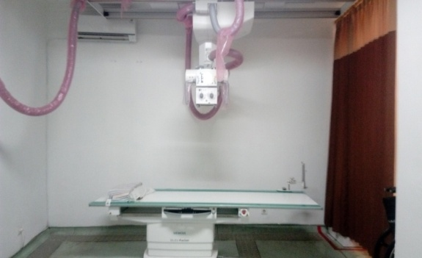
Gambar 1. Pesawat Sinar-X

Peneliti mendapatkan sampel sebanyak 1 pasien dalam penelitian selama 1 bulan ini. Pasien diperoleh dari lembar permintaan foto ke instalasi radiologi RSU Dr. Wahidin Sudiro Husodo Kota Mojokerto. Pasien berjenis kelamin laki-laki, usia 45 tahun, dengan permintaan pemeriksaan radiografi cruris dengan klinis fraktur. Responden yang digunakan untuk mengevaluasi radiografi cruris dengan klinis fraktur melibatkan 2 orang radiografer yang bertugas di instalasi radiologi RSU Dr. Wahidin Sudiro Husodo Kota Mojokerto.
Radiografi cruris dengan klinis fraktur yang dilaksanakan di instalasi radiologi RSU Dr. Wahidin Sudiro Husodo Kota Mojokerto, awalnya pasien beserta perawat datang ke unit radiologi untuk dilakukan pemeriksaan dengan membawa surat permintaan pemeriksaan radiologi kepada petugas radiologi. Sebelum pemeriksaan dilakukan petugas loket radiologi melakukan pencocokan data pasien atau identifikasi pasien meliputi : Nama: Tn.S, Usia: 45 tahun, Klinis: Fraktur.
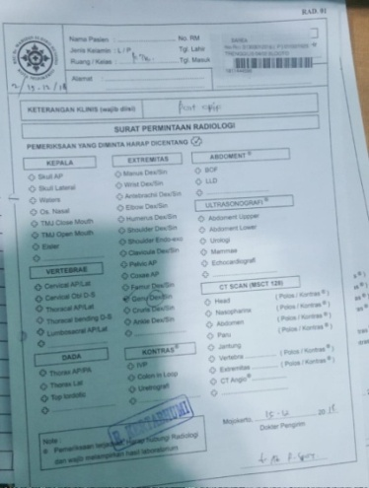
Gambar 2. Surat permintaan pemeriksaan radiologi.
Persiapan pasien :
Petugas radiographer meminta pasien untuk tidur terlentang (supine) diatas meja pemeriksaan lalu petugas memberikan edukasi pada pasien agar menyingkirkan benda-benda logam yang dapat menganggu pemeriksaan dan memberi himbauan agar pasien tidak bergerak saat mekukan pemeriksaan. Memberikan apron kepada pasien agar proses penyinaran tidak menyebar ke area yang hendak di periksa.
Persiapan Alat :
Radiografer saat menerima pasien, pesawat sinar-X dalam keadaan menyala dan siap digunakan. Kemudian menyiapkan kaset / image plate ukuran 35x43 cm. pada saat pemeriksaan pasien ini, penulis menjumpai radiografer menggunakan factor eksposi dengan tegangan tabung 50 kVp, kuat arus 160 mA, waktu 40 s dan FFD 120.
Posisi Pasien :
- Proyeksi AP
Posisi supine dengan kaset dibagian bawah tubuh pasien.
Atur os cruris yang diperiksa pada pertengahan lapangan penyinaran, kedua sendi pada cruris (ankle joint dan knee joint) masuk kedalam penyinaran.
Atur os cruris sehingga femoral epycondylus sejajar dengan kaset.
Berilah arahan kepada pasien untuk dalam keadaan rileks untuk menghindari pergerakan.
CR: vertical tegak lurus.
CP: pada pertengahan os cruris.
FFD: 100cm
Faktor eksposi: 55-60 kVp 5-10 mAs, non Grid.
Ekspose: petugas radiologi member intruksi agar pasien tidak bergerak saat di ekspose.
- Proyeksi Lateral
Posisi pasien recumbent di atas meja pemeriksaan kea rah kaki yang akan diperiksa.
Atur knee fleksi dengan dorsoflexi.
Atur femoral epycondilus dan patella tegak lurus kaset dengan os cruris pada pertengahan lapangan penyinaran beri alat bantu fiksasi bila diperlukan.
Posisi kaset membujur pada area yang belum terekspose.
CR: vertical tegak lurus.
CP: pertengahan os cruris.
FFD: 100cm
Faktor ekspos: 55-60 kVp,5-10 mAs, non Grid.
Setelah dilakukan ekspose radiografer mengambil kaset CR dan memasukkan ke dalam Image Reader, kemudian Image Reader akan muncul pada computer unit. Kemudian radiografer memasukkan identitas pasien dan jenis pemeriksaan yang dilakukan. Setelah image reader kemudian mengatur densitas dan kontras, dan yang terakhir hasil radiograf yang telah diedit di print film, dan didapatkan hasil radiograf cruris dalam bentuk film dan kemudian radiografer menyerahkan hasil radiograf kepada dokter spesialis radiolog untuk dinalisa.
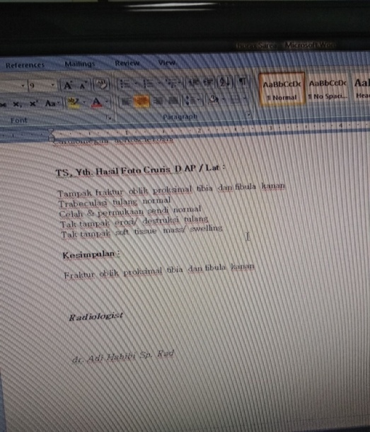
2
3

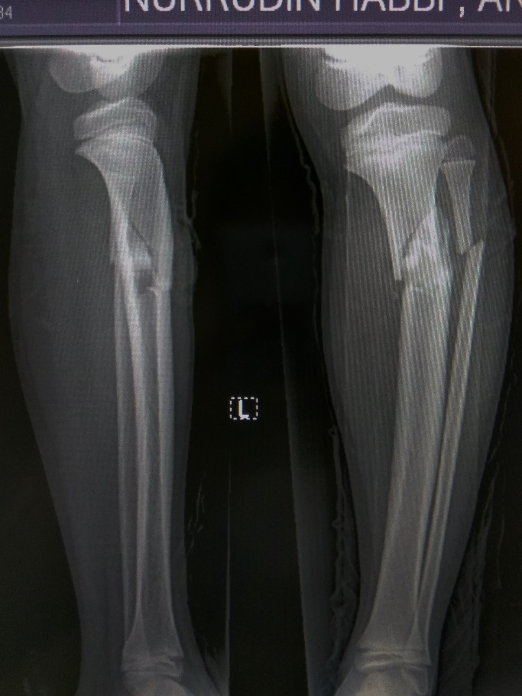
5
4
1
Gambar 3. Hasil Radiograf
Hasil bacaan radiograf pada radiografi cruris dengan klinis fraktur di instalasi radiologi RSU Dr. Wahidin Sudiro Husodo Kota Mojokerto :
- Tampak fraktur oblik proksimal tibia dan fibula kanan,
- Traberculasi tulang normal.
- Celah&permukaan sendi normal.
- Tak tampak erosi / destruksi tulang.
- Tak tampak soft tissue muss/swelling.
Gambar 4. Bacaan Dokter

PEMBAHASAN
Terdapat dua proyeksi yang digunakan untuk pemeriksaan os cruris yaitu AP dan Lateral. Terkadang juga dapat menggunakan proyeksi yaitu AP dan Lateral, AP Oblique medial rotation, dan AP Oblique lateral rotation. Yang sering digunakan hanya dua proyeksi karena dengan dua proyeksi tersebut sudah dapat memvisualisasikan dengan jelas kelainan fraktur pada os cruris dan pada saat dilakukan pemeriksaan pasien dalam keadaan cooperative.
Hal ini juga diperkuat dengan adanya hasil wawancara dari responden:
“Alasan menggunakan proyeksi AP dan Lateral pada radiografi cruris”
“Tergantung pada kondisi pasien tidak bisa kita mentukan hanya pada posisi AP/Lateral pada pasien dengan klinis fraktur dan di bagian fraktur itu ada bagi penyangga maka tidak bisa pasien diposikan true lateral”
Berdasarkan hasil observasi di instalasi radiologi RSU Dr. Wahidin Sudiro Husodo Kota Mojokerto dikaitkan dengan teori yang dipaparkan oleh Baillinger 2003^{[6]}, kurang sesuai karena pada saat melakukan pemeriksaan radiografi cruris harus memperhatikan kondisi pasien terlebih dahulu.
Menurut Ballinger 2003^{[6]}, untuk pemeriksaan non kontras tidak ada persiapan khusus, hanya saja melepas benda-benda yang dapat menganggu gambaran radiograf seperti logam, resleting. Oleh sebab itu, dilakukan edukasi pada pasien sebelum melakukan pemeriksaan, karena ditakutkan pasien merasa terganggu untuk melepas benda-benda logam ditubuhnya seperti menurunkan celana yang berlesleting.
Ditinjau dari segi informasi yang diperoleh peneliti pada proyeksi AP tampak seluruh gambaran os cruris, keseluruhan bagian cruris tidak terpotong sehingga apabila terdapat fraktur dapat ditampakkan dengan baik. Kemudian tampak gambaran os cruris pada proyeksi AP, condylus medialis dan lateralis superposisi dengan objek dibelakangnya, sehingga tampak os tibia dan fibula.
Menurut Alongsyah Zulkarnaen, 2019^{[7]} terdapat beberapa konsep dasar yang tidak boleh dilupakan, salah satu yang terpenting adalah kualitas gambaran radiograf. Kualitas gambaran radiograf dipengaruhi oleh latar belakang jenis anatomi, kontras dan densitas. Hal ini juga diperkuat dengan pertanyaan radiografer tentang pentingnya pengaturan kontras dan densitas :
“Ingin melihat bentuk garis fraktur, Jenis fraktur, lokasi fraktur.”
“Untuk mengevaluasi tibia dan fibula”
“Untuk melihat Kelainannya”.

SIMPULAN DAN SARAN
Prosedur pemeriksaan radiografi cruris di RSU Dr. Wahidin Sudiro Husodo Kota Mojokerto yaitu mengidentifikasi pasien, pasien dengan usia 45 tahun, berjenis kelamin laki-laki, dengan permintaan foto cruris, persiapan pasien dengan komunikasi untuk melepas benda diarea yang akan diperiksa, posisi pasien supine dengan kaset dibagian bawah tubuh pasien yang akan diperiksa.
Saran pada radiografi cruris sebaiknya menampakkan sendi cruris dan sendi ankle.

DAFTAR PUSTAKA
^{[1]}Bontranger, K.L., 2011. Text Book of Radiograpic positioning and related Anatomy, Fith Edition. Mosby.
^{[2]}Netter, Frank H. 2011. Atlas Anatomi manusia Bahasa latin Indonesia Edisi 6. Indonesia : Elsevier.
^{[3]}Nazir,Moh 2005. Metode penelitian pemeriksaan cruris. Jakarta : Ghalia Indonesia.
^{[4]}Malueka, RG. 2007. Radiologi diagnostic. Yogyakarta : Rineka Cipta.
^{[5]}Notoadmojo.2010.Metodelogi penelitian. Jakarta : Rineka Cipta.
^{[6]}Bailler.2003. teori dasar radiologi. Jakarta: Ghalia Indonesia.

^{[7]}Alongsyah,Zulkarnaen. 2019. Konsep dasar radiograf. Yogyakarta : Rineka Cipta.

